PROFESORA: LETICIA MERCANTE
ÁREA: INGLÉS
MAIL DE ENTREGA Y CONSULTAS: leticiamercante@gmail.com
CURSO: 1RO 1RA – 1RO 3RA – 1RO 5TA
FECHA DE ENTREGA DEL TRABAJO: 18/5
ACTIVIDAD N°2
GREETINGS – SALUDOS
¡Hola estudiantes! Hello Students!
En este trabajo les voy a presentar distintas formas y expresiones para saludarnos en inglés. También frases frecuentes que tienen que ver con eso. Para comenzar les presento una canción de The Beatles (que sus padres o abuelos seguro conocen) para que aprendan y canten juntos. A continuación encontrarán la letra en inglés y su luego su traducción al español. También les adjunto un link para que escuchen la canción. Espero les guste, se diviertan y la aprendan.
Letra de la canción Hello Goodbye, de The Beatles, en inglés (English lyrics)
You say yes, I say no
You say stop, and I say go
You say goodbye and I say hello
I don't know why you say goodbye
I say hello
I don't know why you say goodbye
I say hello

I say high, you say low
You say "why?" and I say I don't know
You say goodbye and I say hello

-Hello, goodbye, hello, goodbye-
I don't know why you say goodbye
I say hello
-Hello, goodbye, hello, goodbye-
I don't know why you say goodbye
I say hello

Why do you say goodbye, goodbye, bye, bye
You say goodbye and I say hello
I don't know why you say goodbye
I say hello
I don't know why you say goodbye
I say hello

You say yes, I say no
-I say yes, but I may mean no-
You say stop, I say go
-I can stay still it's time to go-

You say goodbye and I say hello
I don't know why you say goodbye
I say hello...

The Beatles - Hello Goodbye
Letra en español de la canción de The Beatles, Hello Goodbye (letra traducida)
Dices que sí, yo digo que no.
Dices que alto, y yo digo vamos.
Dices adiós, yo digo hola,
no sé por qué dices adiós,
yo digo hola.
No sé por qué dices adiós,
yo digo hola.

Digo que alto, tú dices que bajo,
tú dices: ¿Por qué? y yo digo que no lo sé.
Tú dices adiós, y yo digo hola.

-Hola, adiós, hola, adiós-
No sé por qué dices adiós,
yo digo hola.
-Hola, adiós, hola, adiós-
No sé por qué dices adiós,
yo digo hola.

Por qué dices adiós, adiós, adiós...
Dices adiós, y yo digo hola,
no sé por qué dices adiós,
yo digo hola.
No sé por qué dices adiós,
yo digo hola.

Dices que sí, yo digo que no.
-Digo que sí, pero puede que quiera decir no-
Dices que alto, yo digo que vamos.
-Puedo quedarme hasta que sea hora de marcharme-

Dices que adiós y yo digo hola,
no sé por qué dices adiós,
yo digo hola...

The Beatles - Hola adiós
https://www.youtube.com/watch?v=rblYSKz_VnI

De acuerdo con el momento del día, podemos usar distintos saludos: a la mañana diremos “good morning”. Después de las 12 del mediodía y hasta que caiga el sol diremos “good afternoon” y desde que cae el sol hasta la cena diremos “good evening”. Cuando nos vamos a dormir “good night”. Aquí algunas imágenes que lo ilustran. Para despedirnos en cualquier momento del día, podemos decir “bye” o “good bye”, entre otras expresiones.

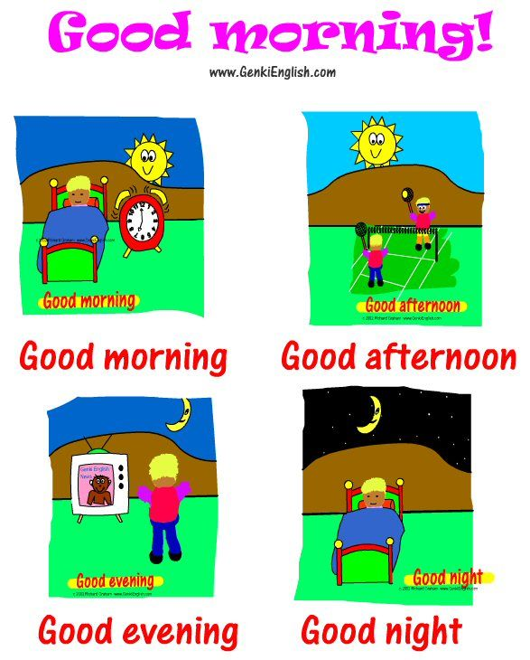
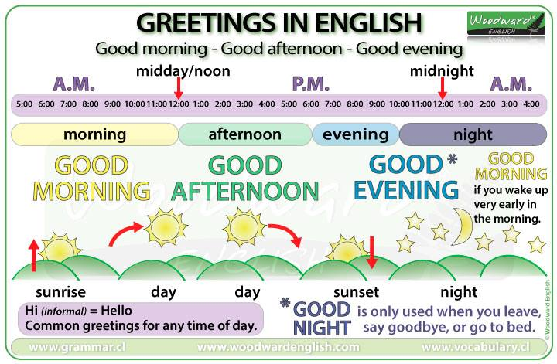
Aquí les presento 30 formas diferentes de decir “hola”
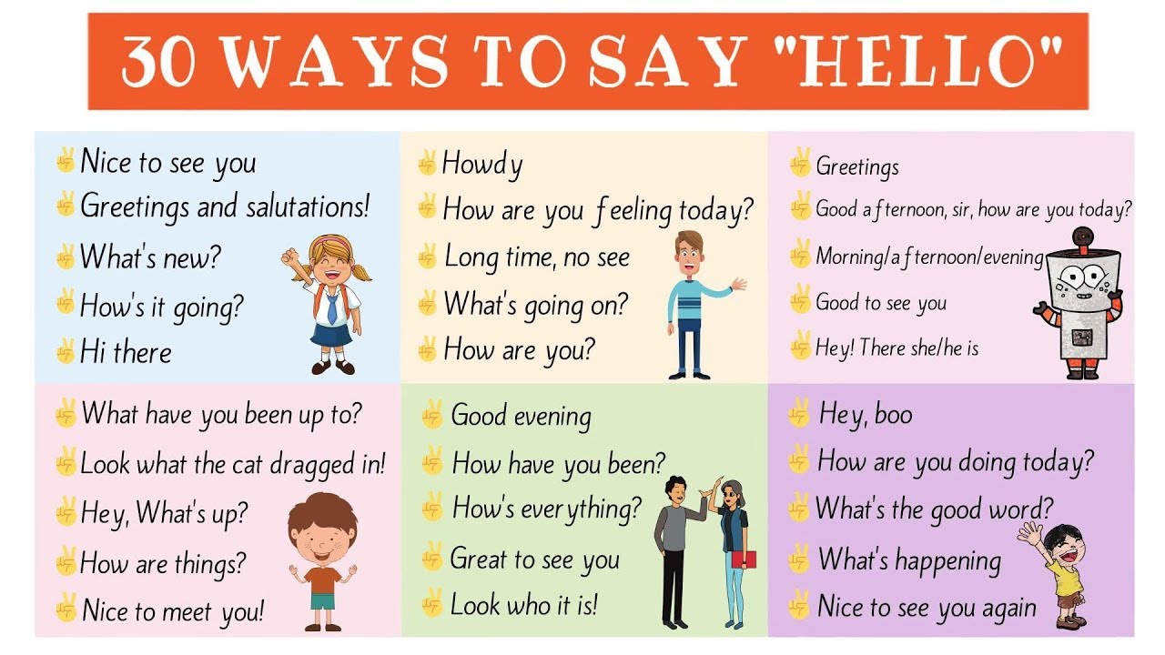
Ahora lo dividimos entre expresiones formales y expresiones informales.
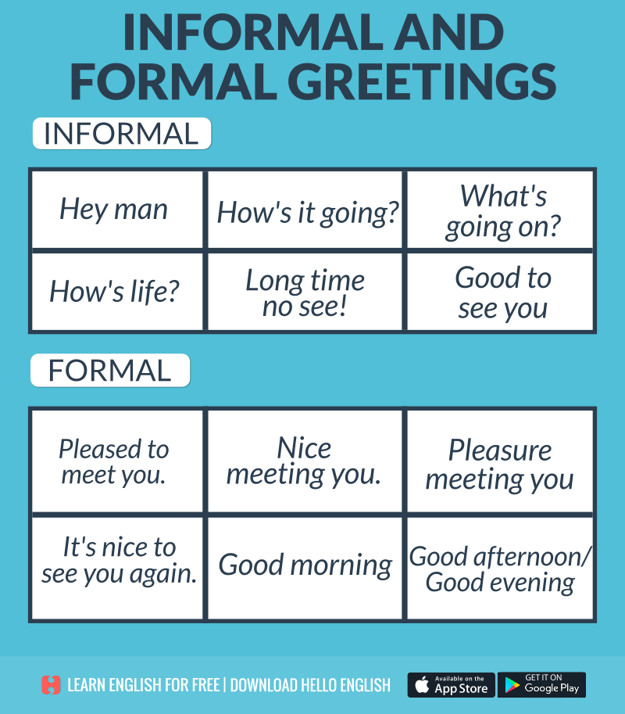
ACTIVITY 1: Vamos a ver si podemos armar diálogos nosotros, teniendo en cuenta lo que vimos en el trabajo anterior de “Personal Information” y en este de “Greetings” ¿Les parece? A continuación entonces, encontrarán diálogos incompletos. Podrán completar cada uno con las palabras que les brindo en cada tabla. Los invito a completarlos ¿Se animan?
hello –morning - good bye – thank you – name – from –

A: Good _________ students!
B: ______ teacher!
A: What´s your ________?
B: My name´s Robert and he´s Peter.
A: Where are you ________?
B: I´m from Argentina and he´s from Chile.
A: ______________!
B: You´re welcome! Good bye!
A: ______________!

nice - how – name – good – what ´s - old- twelve – years - bye - fine

A: ______ afternoon! My name´s Rose. _________ your name?
B: Hello Rose! ________ to meet you! My ________ ´s Pablo.
A: _______ are you Pablo?
B: I´m ________, thanks. How _______ are you?
A: I´m ________ years old. And you?
B: I´m twenty ________ old.
A: Nice meeting you. Good _____!
B: Yes! Good bye! See you!

ACTIVITY 2: En el siguiente ejercicio vamos a colocar las horas del día junto al saludo que corresponde. ¿En qué casillero pondrían cada hora?
7 A.M. – 8 P.M. – 11 A.M – 4 P.M. – 3 P.M. – 6 A.M. – 1 P.M. - 10 P.M – 11 P.M

Good morning | Good afternoon | Good evening | Good night

ACTIVITY 3: Ahora les doy todo el diálogo completo y ustedes deberán ponerlo en orden. Vuelvan a escribirlo en el orden que corresponde para que tenga sentido.
A: My favourite subject is Music. Where are you from?
A: Good bye! See you soon.
A: Hello! My name´s Rita. What´s your name?
B: I´m twelve years old. Good Bye!
B: Hi! My name´s Susan. Nice to meet you!
A: Nice to meet you too! What´s your favourite subject?
A: I´m from Italy. How old are you?
B: My favourite subject is Mathematics. And yours?
B: I´m from Spain. And you?

ACTIVITY 4: Anagrams! En el siguiente y último ejercicio de este práctico, encontrarán anagramas. ¿Saben lo que son los anagramas? Es cuando una palabra se esconde con las letras desordenadas. Ustedes tienen que descubrir qué palabra está escondida en cada anagrama. Es con el vocabulario nuevo del práctico de hoy. Les doy un ejemplo.
- OGOD= GOOD
- GNINEVE=
- INGORNM=
- NOONRETFA=
- THGNI=
- EBY=
- OLLHE=
- REEGGNITS=
Eso es todo por ahora. Les dejo dos links de diccionarios que pueden usar si tienen acceso a internet. Son muy útiles porque además podrán acceder a la pronunciación de la palabra presionando el “speaker” parlante, que tienen al lado de la palabra. Espero les sea útil y practiquen mucho. Saludos. Leticia.

